Oldtimer-Postautowoche 2019 - Frühling im Tessin
Samstag 06. – Freitag 12. April 2019

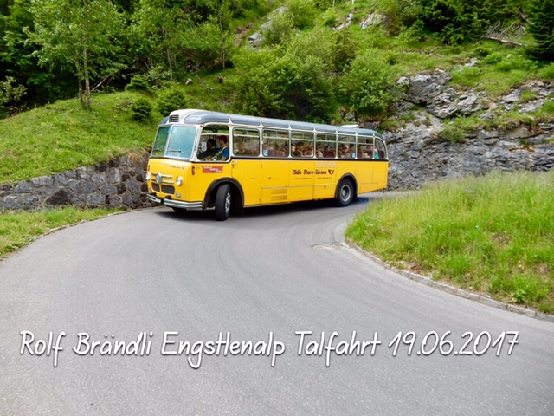

Liebe Feriengäste, liebe Eltern, Betreuerinnen und Betreuer

Im Jahr 2017 organisierte insieme Rapperswil-Jona zum ersten Mal eine Oldtimer-Postautowoche. Die Feriengäste genossen diese spezielle Ferienwoche sehr und darum folgt eine weitere Woche im 2019.

Diesmal fahren wir ins Tessin und erleben den Frühling in einer wundervollen Umgebung.

Das Hotel Casa Emmaus liegt in einem mediterranen Garten in Losone, nur wenige Minuten von der Piazza von Ascona entfernt. Das familienfreundliche Gästehaus ist ein idealer Ausgangspunkt für viele herrliche Ausflüge mit dem Postauto mit bleibendem Erinnerungswert. Das Tessin zu geniessen um diese Jahreszeit heisst; Ferien machen bei angenehmen Temperaturen und in einer Natur voller Blüte.

Wir hoffen, dass wir Ihr Reisefieber geweckt haben.

Die Lagerleitung und das gesamte Lagerteam freuen sich auf Ihre Anmeldung.

Lagerleitung: Regula Kälin 077 418 80 58

Kosten: Mitglieder Fr. 550.-- Nichtmitglieder Fr. 625.--

Anmeldung: mit beiliegendem Anmeldeformular bis 20. Dezember 2018

